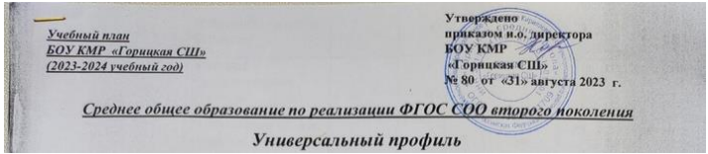

Предметные области | Учебные предметы | Уровень Б / У | 10 кл. | 11 кл. | Всего | Формы промежуточной аттестации
Обязательная часть
Русский язык и литература | Русский язык | У | 3 | 3 | 204 | тест
 | Литература | Б | 2 | 2 | 136 | контрольная работа
Родной язык и родная литература | Родной язык (русский) | Б | 1 | 1 | 68 | тест
Иностранный языки | Иностранный язык  (анг.) | Б | 3 | 3 | 204 | контрольная работа
Общественные науки | История | Б | 2 | 2 | 136 | тест
 | Обществознание | Б | 2 | 1 | 102 | тест
Математика и информатика | Математика | У | 6 | 6 | 408 | тест
 | Информатика | Б | 1 | 1 | 68 | тест
Естественные науки | Физика | Б | 2 | 2 | 136 | тест
 | Астрономия | Б |  | 1 | 34 | тест
Физическая культура, экология и ОБЖ | Физическая культура | Б | 3 | 3 | 204 | тест
 | ОБЖ | Б | 1 | 1 | 68 | тест
 | Индивидуальный проект |  | 2 | 0 | 68 | учебный проект / учебное исследование
ВСЕГО: |  |  | 28 | 26 | 1836
Часть, формируемая участниками образовательных отношений
Дополнительные учебные предметы
 | Экономика |  | 1 | 1 | 68 | тест
 | Право |  | 1 | 1 | 68 | тест
 | География |  | 1 | 1 | 68 | тест
 | Химия |  | 1 | 1 | 68 | контрольная работа
 | Биология |  | 1 | 2 | 102 | тест
 | Технология |  | 1 | 1 | 68 | проект
Учебные курсы по выбору
 | Методы решения физических задач |  |  | 0,5 | 17 | зачет
 | Решение задач повышенной трудности по обществознанию |  | 1 | 1 | 68 | зачет
 | Подготовка к ЕГЭ. Русский язык |  | 1 | 1 | 68 | тест
 | Избранные вопросы биологии |  |  | 0,5 | 17 | зачет
 | Мировая художественная культура |  | 1 | 1 | 68 | зачет
Итого (часть формируемая участниками ОО) |  |  | 9 | 11 | 680
ИТОГО: |  |  | 37 | 37 | 2516
 |  |  | 34 (37) | 34 (37) | 2170/2590

